Sistema nervioso y lectura

El profesor, y todos los que tratan con los niños, deber ser conscientes que la operación lectora que hace posible traducir grafemas que percibe el órgano de la visión en fonemas que se articulan con los órganos fonadores es una un complicada operación neuromotriz que es preciso conocer y acompañar con delicadeza y con suficientes conocimientos de fisiología y de neurología.

- Entran en juego los ojos, que actúan como cámaras fotográficas.
- Luego se transmiten por los nervios ópticos las imágenes al cerebro.
- Se registras y se identifican y se asociación a las imágenes ya almacenadas.
- Se integran en esquemas complejos y se reconocen co0n aceptación o con rechazo.
- Se transforman en imágenes o conceptos según el contenido de los grafemas leídos y asociados entre sí.
- Se convierten en movimientos fónicomotrices (sonoros) para pronunciarse, saliendo las corrientes fonadoras desde los lóbulos frontales.
- Se pronuncia lo que se va leyendo, es decir lo que se va percibiendo por los ojos.

Y toda esta operación se realiza en milésimas de segundo, lo cual quiere decir que es preciso preparar previamente el sistema sesoriorreceptor y el sistema fonicomotriz que son los cauces inmensamente complejos y maravillosamente activos que el ser humano posee. Es lo que se necesita adiestrar para que se pueda realizar con seguridad y con agrado.

Por eso el sistema nervioso, base o soporte de la operación lectora, debe ser cuidado con esmero y debe ser acompañado sin prisas, sin esfuerzos perturbadores, creando las condiciones óptimas para que su labor se realice de forma adecuada.

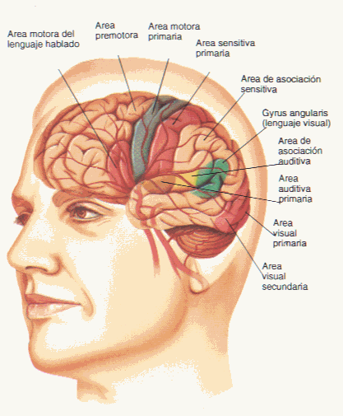

Podemos analizar paso por paso y sacar las consecuencias didácticas para una buena labor lectora: higiénica, cómoda, adecuada, oportuna, consistente.

0. Una observación previa:

Determinadas corrientes psicopedagógicas, partidarias de la lectura prematura, basadas en un plan de estimulación precoz en los niños, promocionan la operación lectora lo antes posible, para ganar tiempo y para acondicionar desde los dos o tres años tal operación. Es muy dudoso que esa actitud sea positiva, puesto que en la naturaleza hay que dar tiempo a que las capacidades se desarrollen.

El sistema nervioso del niño, en lo que percepción visual se refiere y en cuanto a capacidad expresiva, se halla preparado hacia los 5 años, (meses antes o meses después) y sólo ocasionalmente desde los 4 y acaso en algunos se retrase hacia los 6. Pretender promover esa labor en un niño antes de que sus estructuras nerviosas estén acondicionadas resulta un atropello peligroso. Pero no es fácil afirmarlo con contundencia en todos los casos, pues las oscilaciones individuales son amplias en este campo de la promoción lectora y por eso no se pueden emitir juicios absolutos de validez universal.

Lo único que cabe decir es que hay que ser muy prudentes a la hora de pedir al neolector esfuerzos prematuros y que es un deber no pedírselos nunca de forma inoportuna, por las consecuencias fisiológicas y también psicológicas que se pueden originar. Lo millones de neuronas que se ponen en juego en la operación de la lectura exigen respeto máximo, paciencia grande y mucha habilidad para sacar el mejor partido de ellas.

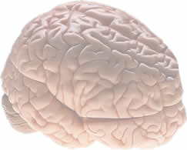

- Paso primero: la visión

Supone una primera labor, en donde los ojos van fijándose en las letras, silabas y palabras y realizando la labor receptora. Las neuronas receptoras de la segunda capa de la retina (conos y bastoncitos) perciben las imágenes de las letras. Y los nervios que de ellas salen llevan las impresiones a los lóbulos occipitales (de la nuca) donde una región sensorio perceptiva y donde hay una zona de registro o retención.

- El ojo avanza por la línea a base de pequeños saltitos, unos ocho por línea de ocho centímetros, y percibe “fotográficamente” las letras en forma de bloques o núcleos físicos. Los capta en los instantes de pausa, no en lo saltos.

- El ojo se acostumbra espontáneamente a dirigirse hacia la parte superior de la línea, por lo que la forma de las letras en la parte superior termina siendo más reconocible que la parte inferior. Por eso es importante que los tipos gráficos cuiden mucho la forma de la letra en esa parte superior, al menos en los primeros estadios de la actividad lectora.

- Se debe cuidar que la iluminación de la superficie en la que se lee sea lo suficientemente buena par que se facilite la captación. Si es excesiva la iluminación el ojo se deslumbra. Si es escasa el esfuerzo de fijación tiene que aumentarse lo que engendra cansancio.

- Y se debe cuidar también con esmero la postura del lector, de modo que los dos ojos, a unos 15 a 20 cms. del papel, puedan percibir las imágenes adecuadamente. Cualquier signo de que la visión no es correcta (visages, parpadeos, persistente tendencia a una mirada sesgada lateralmente, vista borrosa, cansancio inmediato) debe se contrastado con el especialista adecuado (oculista, óptico, oftalmólogo) para evitar que el niño perjudique su vista, si los ojos no estuvieran en buen estado. Y esto hay que hacerlo de inmediato

- Conviene que la letra no sea ni muy grande ni muy pequeñas para facilitar esa labor de reconocimiento. Un tamaña do de 10 a 15 cíceros es lo recomendable. Y es conveniente que el fondo sea blanco y no con ornamentos para que el ojo perciba los caracteres nítidos.

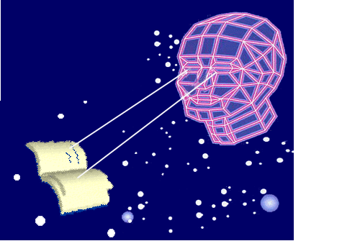
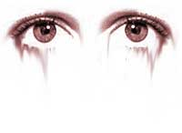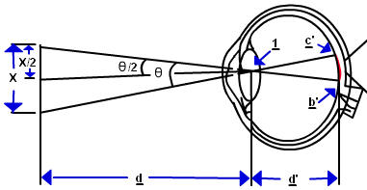

Es también importante que los ojos, con paciencia y sin estridencias, adquieran la forma habitual de una lectura continua y reposada.
Primero el niño debe superar las tensiones y las inhibiciones lo cual se consigue haciendo en lo posible del leer una labor placentera.
Además el niño debe evitar los parásitos lectores: usar el dedo para seguir la línea, emplear una regla para “no perderse”, colocar el libro en mala postura, lo cual sucede siempre que el lugar donde se lee se aleja de la vertical frontal inclinada y centrada a igual distancia de los dos ojos.

Es importante que el material de la lectura ayude: que el papel no sea excesivamente brillante, que los colores de fondo o filigranas no perturben la limpieza de los grafemas, que lo gráficos no ahoguen el texto, que los sangrados y los textos ornamentales o los pies de fotos o gráficos no alteren el hilo del texto leído, que los tamaños de las páginas no sean ni muy pequeños ni muy grandes.

Cuando el ojo percibe el bloque visual (la fotografía), que no coincide con el bloque verbal o lógico (la letra, la sílaba, la palabra…), lo envía al cerebro por el nervio óptico, que es uno de los doce nervios craneales que componen el llamado Sistema periférico

2. PASO SEGUNDO. Registro y asociación

Al llegar la fotografía visual al cerebro se asocia con otras imágenes que ya entraron en otras ocasiones y están registradas, memorizadas, en la zona inferior de los lóbulos occipitales (de la nuca). Allí parece que hay una zona receptora y una zona asociativa. Entonces se produce una primera recomposición. Se identifica el material llegado y se asocia al ya existente.

Por eso el niño que mira las letras por primera vez no ve letras, sino simples rasgos sin sentido. Y poco a poco va aprendiendo a asociar figuras a sonidos a b c d, e … Al principio el niño dice que son rayas. Luego va diciendo que son letras y las va nombrando. Se dice que está aprendiendo a leer.
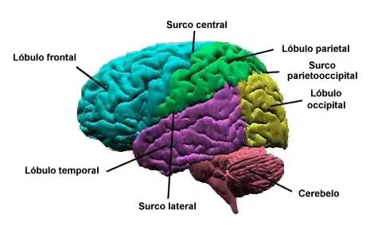
Algo similar acontece con los sonidos. Se precisa en el sistema nervioso acondicionar los sonidos, los nombres de las letras…

Los sonidos entran por el órgano del oído que, desde luego, no es la oreja, sino el complejo conjunto de piezas formado por el pabellón auricular, el tímpano, la cadena de huesecillos, de la membrana de Reissner y del caracol en donde el liquido endolinfático ue lo llena transporta la vibración a la parte superior en donde se alberga un pequeño receptor (Organo de Corti) en el que hay unas 20 a 30 mil neuronas auditas.

Los nervios auditivos (otros de los doce pares craneales) llevan la corriente a los lóbulos temporales, los laterales del cerebro. Allí se registran y se asocian a otros anteriores, que también han entrado de la misma manera y se conservan en parte del tejido. La mente, o el cerebro, a medida que va recibiendo sonidos los resgistra y los asocia con otros ya recibidos anteriormente de una forma una forma maravillosamente compleja.

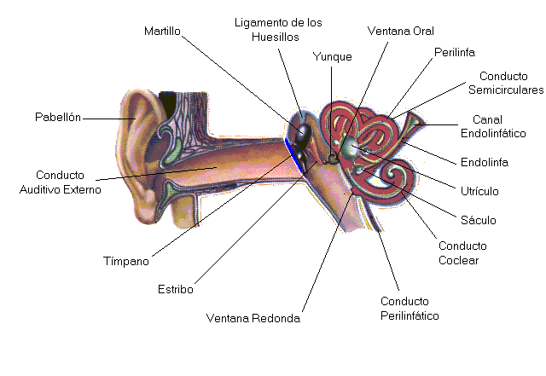
- Integración figura y sonido

En algún lugar intermedio, acaso entre la zona visual y la zona auditiva, se produce la asociación de la figura y del sonido: A se dice [A], K se dice [k], etc. El nuevo lector comienza cada vez más rápidamente y con mayor seguridad a asociar figuras y sonidos. Es la iniciación lectora.

Durante muchos siglos se fue haciendo esto letra por letra y los dibujos de escuelas antiguas están lleno de carteles en las paredes para que los escolares aprendieron a diferenciar las letras y a unirlas formando sílabas. (métodos analíticos)

Después se pensó que era mejor abreviar y aprender a figurar sílabas y también palabras sencillas. Sobre todo si iban reforzadas por un dibujo que no se lee, sino se mira, las asociaciones eran mucho más rápidas y cómodas (métodos globales o sintéticos) Y con esas formas más intuitivas se comenzaron las nuevas metodologías lectoras. Pero el principio neurológico que funciona es el mismo.

Los adultos puede parecer que esto es demasiado minucioso y que no e para tanto eso del acondicionamiento del sistema nervioso. Pueden comparar estos dos fragmentos del Corán, escrito en árabe y en castellano. Para su ayuda antes de que busquen cada letra árabe, cada grafema en un libro o diccionario, se le puede recomendar que empiecen derecha a izquierda al revés del idioma que trazamos y leemos las líneas desde la izquierda.

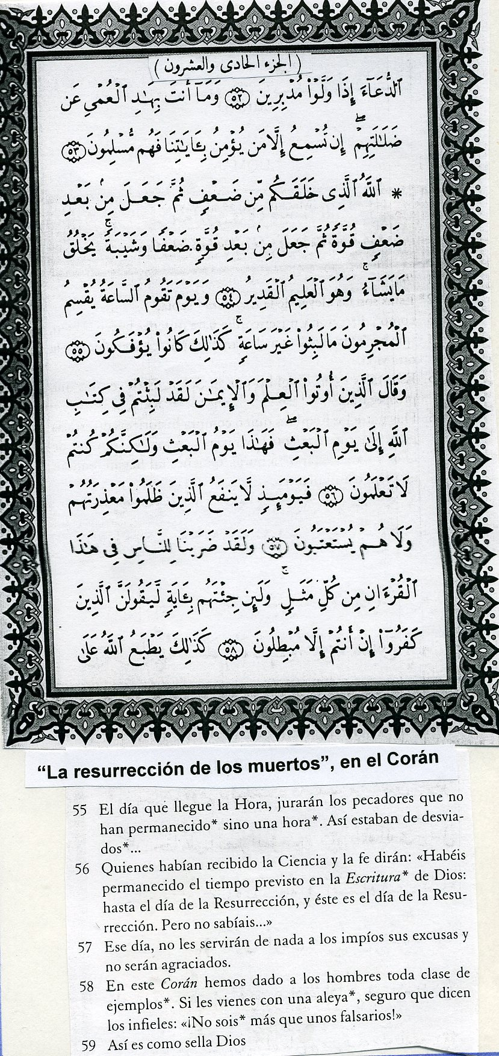

Si les parece difícil la experiencia piensen que los niños de 3 y 4 años ven algo semejante a esto cuando miran una página de libro o de periódico. Es esto lo que ven cuando se les presenta un el texto y los adultos les engañan diciendo que es muy fácil. Seguro que serán, padres y maestros, más pacientes, hábiles y sistemáticos si lo entienden.

- Fase INTEGRADORA Y JUDICATIVA

Todo lo anterior se puede integrarse en lo que bien merecería el nombre de fase perceptivo visual o audiovisual, si queremos hacer entrar en juego al oído. Es la primera acción a la que el lector tiene que acostumbrarse

Pero hay una zona misteriosa y maravillosa en cada hemisferio cerebral que realiza la verdadera operación lectura. Tenemos dos hemisferios unidos por un cuerpo calloso central y separados por una cisura, o hendidura, llamada de Silvio En cada una de esas paredes funciona una zona de conversión, asociación, filtro y enjuiciamiento

Es el llamado por algunos “Polígono de Grasset”, pues parece que tiene una forma cuadrangular irregular. La hipótesis de ese polígono parece muy insegura, pero es práctica y por eso se puede tomar como referencia, aunque sabemos que es insuficiente su explicación. Es insuficiente por ser precisamente muy sencilla.

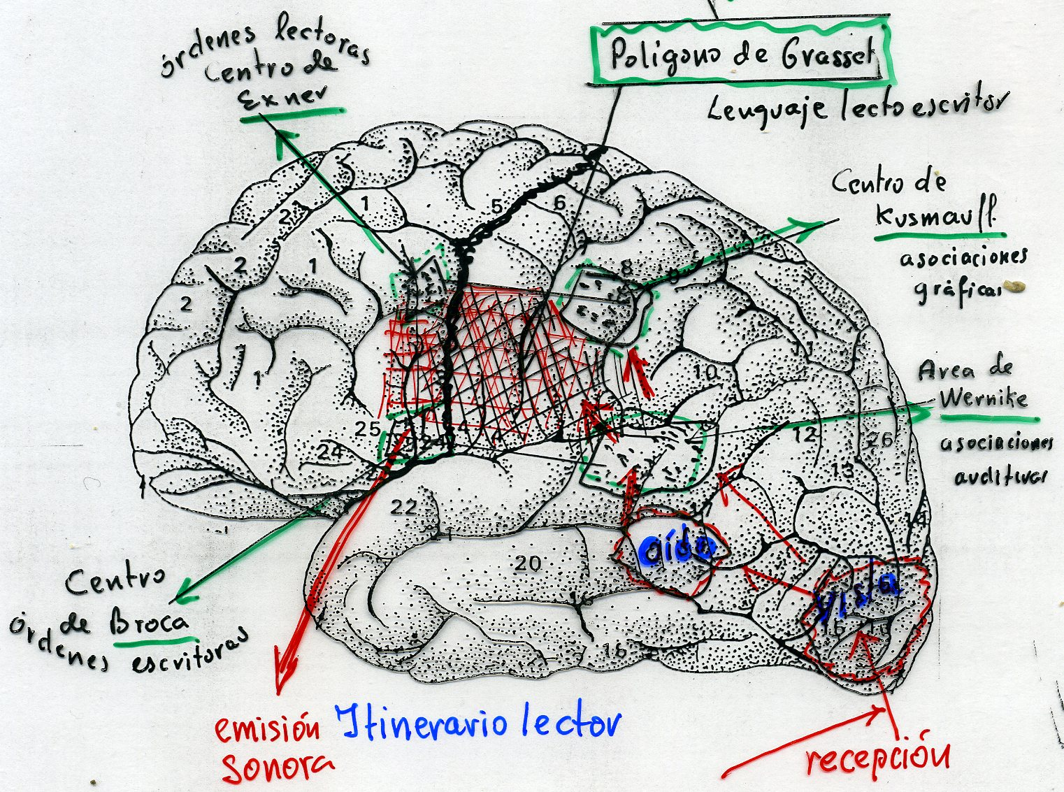

Los cuatro vértices de ese polígono parecen asociarse con determinadas operaciones que tienen que ver con la lectura y con la escritura. Los nombres corresponden a neurólogos que aventuraron hipótesis parecidas a lo que sencilla y muy elementalmente se señala aquí

- La zona de Wernike tiene, entre otras funciones, mucho que ver con las asociaciones auditivas y las visuales y las identifica como propias. Es zona que hace referencia a yo veo, yo oigo, yo ya he visto, yo ya he oído. Es decir comienza a funcionar el yo, la personalidad. Y sobre lo que entre en ella afirma, acepta, rechaza, duda, relaciona, sospecha o da paso… Es un verdadero filtro.

- La zona de Kusmauff tiene que ver con la asociación de las imágenes y parece que refuerza lo anterior o que es extensión de esa importante área auditiva de Wernike. Muy posiblemente tiene más que ver con las figuras y acaso con los movimientos que hay que hacer para pronunciar o para diferenciar las figuras que se ha recibido y se convierten en espejo de los que llegan.

- En el centro de ese polígono se halla el corte o cisura de Rolando, que divide los lóbulos frontales de los anteriores. En esos lóbulos frontales las neuronas son más grandes (células gigantes o piramidales, es decir en forma de pirámide). Se las llama de Betz por el neurólogo que las exploró.

- En esa zona frontal se gesta todo el movimiento del ser humano. Y también actúan desde él diversas regiones de donde salen las órdenes motrices para todo el cuerpo y también para los órganos vocales: cuerdas bucales, garganta, lengua, dientes, paladar, región nasal….

- Hay una parte inferior que se llama área de Broca, y parece que tiene que ver con las órdenes escritoras: rayas, trazos, movimientos de la mano… del brazo, de la cabeza…

- Y hay una zona en la parte superior que es el punto de Exner, de cuya región nerviosa provienen las órdenes fonomotrices para pronunciar lo que sea conveniente según le van llegando las órdenes de la parte anterior del polígono.

A estos dos puntos llegan evidentemente los datos de todo al área del “cerebro de la gnosis”, que es el anterior a la cisura de Rolando. Es un misterio lo que acontece entre la llegada y la salida de la pronunciación lectora, pues en milésimas de segundo se hace la conversión de lo sensoriorreceptor a lo fónicomotor. Pero se hace y es preciso enseñar al niño a hacerlo cada vez con más seguridad, con más claridad y con más perfección

Incluso se hace tan velozmente que se puede, si es buen lector, rectificar lo que se ha visto tan rápidamente que casi ni el mismo se da cuenta… Antes decir que la Virgen ofreció en el tempo “una tortilla”, la mente se rectifica, vuelve a mirar lo que entró por los ojos, y sin que el oyente lo advierta se vuelve revisar lo que de verdad pone el texto que es una “tortolilla”. Y no se dice el buen lector que los pastores vieron en la cueva un “mochuelo colgado” de pajas, sino que en milésimas de segundo esa zona de Grasset filtra la barbaridad: cómo va a ser mochuelo… cómo va a ser “colgado” y se rectifica con lo que pone que es “muchachuelo colocado” entre pajas,

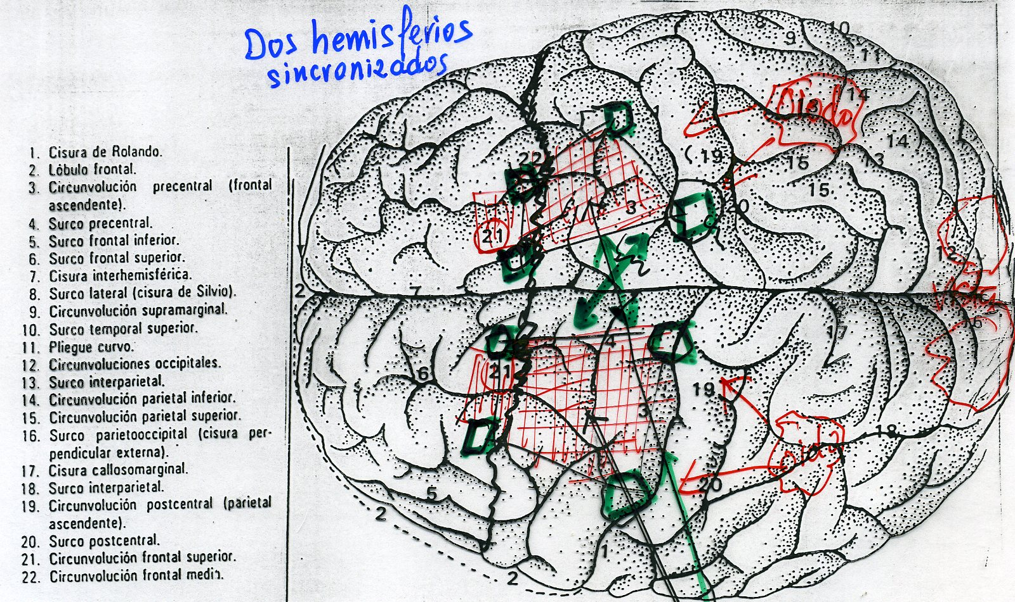

Conviene recordar también que la operación fónico motriz a muchos niños les cuesta, pues tienen que afirmas la expresión fonética.

- Hay que tener cuidado con los fonemas rebeldes

- Con el tiempo hay que adquirir la habilidad, y la velocidad, para ir pronunciado y poquito después de los que se viendo. Así da tiempo a entonar, a corregir, a expresarse con corrección. El mal lector se queda cortado al pagarse la luz, el buen lector todavía tiene “cuerda para tres cinco o diez palabras.
- El mal lector se corrige después de haber pronunciado algo mal. El buen lector se corrige antes de de haber emitido la voz. El mal lector tiene que mover los labios o seguir con el dedo para o perderse y entender lo que lee. El buen lector domina los ojos y sigue las líneas sin perderse.

- El mal lector ata sus ojos al papel. El buen lector puede levantar la cabeza y mira a los oyentes mientras dice algunas palabras como si las estuviera mirando.

Es tan importante el sistema nervioso que, cuando se trata de aprender a leer o a escribir, ortografía, geografía, aritmética o geometría, si no sabemos sus funciones y adaptamos nuestra tarea docente a sus exigencias corremos el riesgo de perder el tiempo y mal formar al escolar Y una malformación en la infancia corre peligro de durar toda la vida..

